ООО «Паритет-Строй»
ИНН №4025084360, КПП №402501001, ОГРН №1064025003789
Адрес: 249030 г. Обнинск, ул. Любого 9А, оф.101, тел.(48438) 6-63-06, (919) 037-05-51
e-mail: paritet-stroi@yandex.ru

Предложение о сотрудничестве

Уважаемые господа!
Наша компания с 2006 года является застройщиком при строительстве многоквартирных жилых домов в Калужской области. В своей деятельности мы активно взаимодействуем с агентствами недвижимости и частными риэлторами. На сегодняшний день для жителей Москвы и Подмосковья мы готовы предложить квартиры в строящемся доме, в старинном русском городе Боровске (94 км от МКАД по Киевскому шоссе на границе Московской и Калужской областей).
Предлагаем Вам рассмотреть вопрос о сотрудничестве в области продажи строящегося жилья в экологически чистых районах Подмосковья. Если Вас заинтересовало наше предложение, то мы готовы предоставить подробную информацию.

С уважением, ген. директор ООО «Паритет-Строй»
Роман Гетманский
Тел.: (910) 910-06-65
Тeл./фaкc: (48438) 6-63-06
http://paritet.stroyinf.ru

Характеристики объекта:
91-квартирный жилой дом, расположенный в г. Боровске (1,5 км от центра города), 94 км от МКАД по Киевскому шоссе.

Общая площадь здания – 7450 кв. м.  Строительный объем здания – 17500 куб. м.  Общая площадь квартир – 5200 кв. м.  Высота этажа от пола до потолка - 2,8 м .  Количество квартир - 90 шт, из них:  однокомнатные (47.2 м2) - 35 шт.  двухкомнатные (71.5 м2) - 39 шт.  трехкомнатные (83.8 м2) - 16 шт.  Инфраструктура: Огороженная территория, охраняемая стоянка на 50 машин, школа в 800 м от дома, детский сад в 350 м от дома.  На территории дома: Детская и спортивная площадки, продуктовый магазин, медицинский пункт, аптека, опорный пункт милиции.  Стадия строительства: построено 5 этажей 1-3 подъездов, 1-ый этаж 4-6 подъездов. Идут строительные работы – монтаж кровли на 1-3 подъездах, установка окон, работы по внутренней отделке, а также окончание строительных работ по 4-6 подъездам.  В квартирах: индивидуальное отопление (котлы Baxi 24 Fi), остекление лоджий - производятся застройщиком. | 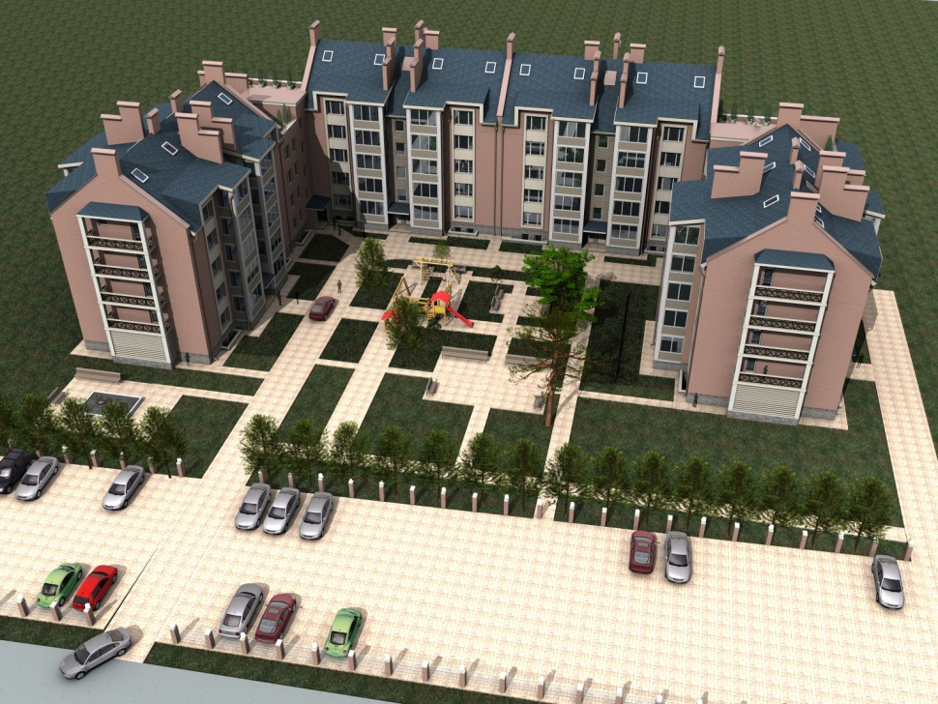
Срок сдачи дома полностью – 2-ой квартал 2011 года, окончание работ по благоустройству – 2-ой квартал 2011 года.
Ввод в эксплуатацию 1-3 подъездов – декабрь 2010 года.
Стоимость квартир: квартиры без чистовой отделки в настоящее время мы предлагаем по 35 тыс. руб. за кв.м. Для наших партнеров стоимость может начинаться от 30 тыс. руб. за кв.м., в зависимости от объема продаж.

Более подробную информацию о проекте, в т.ч. фотографии строительной площадки можно посмотреть на нашем сайте http:\\paritet.stroyinf.ru

